电与磁专题
1．如图所示，GMR是一个巨磁电阻，其电阻在磁场中会急剧减小，且磁场越强电阻越小。闭合开关S₁、S₂后，下列说法正确的是（ ）
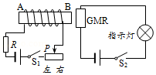
A．电磁铁的A端为S极
B．滑片P滑到滑动变阻器最左端时灯泡最亮
C．滑片P在图示位置灯泡功率最大
D．滑片P滑到滑动变阻器最右端时灯泡两端电压最大
2．如图所示为一种温度自动报警器原理图，它的核心部件是一支顶端封有一段金属丝的水银温度计。关于此温度报警器的说法错误的是（ ）
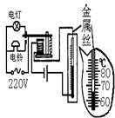
A．温度升高至74℃时，电灯亮
B．温度升高至74℃时，电铃响
C．温度计是根据液体热胀冷缩的性质工作的
D．电磁继电器是一种电路开关
3．法国科学家阿尔贝和德国科学家彼得由于发现了巨磁电阻（GMR）效应，荣获诺贝尔物理学奖。图是研究巨磁电阻特性的原理示意图。实验发现，当闭合开关S₁、S₂后，使滑片P向右滑动过程中，指示灯明显变暗。下列判断正确的是（ ）
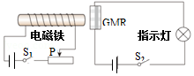
A．电磁铁右端为N极
B．通过灯泡的电流增大
C．滑动变阻器连入电路的阻值减小
D．巨磁电阻的阻值随磁场的减弱而明显增大
4．如图所示装置中，利用电流的磁效应工作的是（ ）
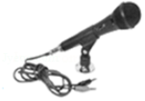
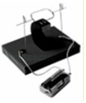
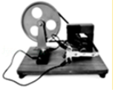
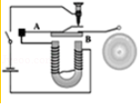

A．动圈试话筒 B．小小电动机 C．手摇发电机 D．电铃
5．如图是一个自动控制电路，当开关S闭合时，电路中各用电器的工作情况是（ ）
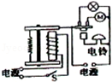
A．灯亮，电动机转动，电铃不响 B．灯亮，电动机不转，电铃不响
C．灯不亮，电动机转动，电铃响 D．灯不亮，电动机不转，电铃响
6．同学们在“探究电磁铁磁性强弱”的实验中，使用两个相同的A、B大铁钉绕制成电磁铁进行实验如图所示，下列说法正确的是（ ）
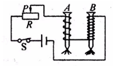
A．通过观察电磁铁能吸引的大头针个数判断它的磁性强弱，这是运用了控制变量法
B．滑片P向左滑动，电磁铁的磁性减弱
C．电磁铁A下端为S极、B的上端为N极
D．该实验不能探究电磁铁磁性的强弱与电流大小的关系
7．如图是直流电铃的原理图。下列关于电铃工作时说法正确的是（ ）
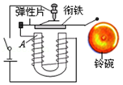
A．电流通过电磁铁时，电磁铁有磁性且A端为N极
B．如果改变通过电磁铁电流的方向，电铃就不响了
C．电铃是利用电磁感应的原理制成的
D．小锤击打铃碗时，蹄形电磁铁仍具有磁性
8．如图所示，开关S闭合，发现弹簧缩短，小磁针旋转到如图中所示位置静止，则下列说法正确的是（ ）
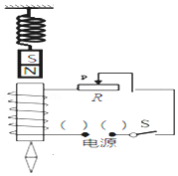
A．电源右端是负极
B．小磁针上端是S极
C．滑动变阻器向左移动时，弹簧的长度变短
D．通电螺线管的下端为N极
9．从如图所示的奥斯特实验中，能得出的正确结论是（ ）
①该实验证明了地球周围存在磁场
②甲、乙两图的实验说明电流的周围存在着磁场
③甲、丙两图的实验说明电流的磁场方向与电流的方向有关
④该实验证明了磁极间的相互作用规律
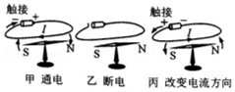
A．②③ B．①③ C．①④ D．②④
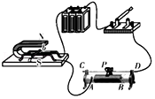
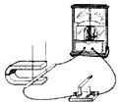
10．如图所示，用来研究通电直导线的周围存在磁场的实验装置是（ ）
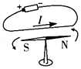
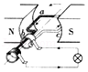

A. B. C. D.
11．在一次实验中，小宇连接了如图所示的电路，电磁铁的B端有一个小磁针，闭合开关后，下列说法正确的是（ ）
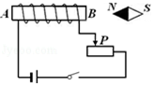
A．电磁铁的A端为S极
B．小磁针静止时，S极水平指向左
C．当滑动变阻器的滑动片P向左端移动，电磁铁磁性变弱
D．利用这一现象所揭示的原理可制成的设备是发电机
12．若假想地磁场是由地球内部一块大磁铁产生的，下图所示的四个示意图中，能合理描述这块大磁铁的是（ ）
A．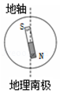 B．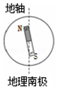 C．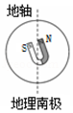 D．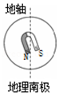
13．如图所示是一条形磁体周围的磁感线分布图。下列说法正确的是（ ）
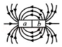
A．磁感线是在磁场中画的一些有方向的曲线，是人为假想的，并不存在
B．图中a端是条形磁体的N极
C．磁感线只能描述磁场方向不能描述磁场强弱
D．磁感线有可能出现相交的情况
14．如图是条形磁体的磁场分布图。下列说法正确的是（ ）
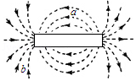
A．磁感应线是为了研究方便引入的假想曲线
B．a处的磁场强弱与b处的磁场强弱相同
C．该条形磁体的左端为N极，右端为S极
D．置于a点的小磁针静止时南极指向左侧
15．如图所示是“探究电动机转动原理”的实验装置，闭合开关后，金属杆向左运动，要使金属杆向右运动，应采取的措施是（ ）
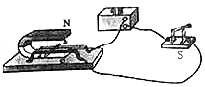
A．磁场方向不变，改变电流方向
B．同时改变电流方向和磁场方向
C．电流大小不变，改变磁场强弱
D．同时改变电流大小和磁场强弱
16．如图是实验室电流表内部结构图，处在磁场中的线圈有电流通过时，线圈会带动指针一起偏转，线圈中的电流越大，指针偏转角度越大，关于该现象，下列说法中正确的是（ ）
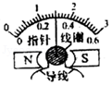
A．该装置利用了电磁感应原理
B．该装置工作原理与电动机工作原理相同
C．改变线圈中的电流方向，指针转动方向不变
D．线圈中的电流变大，线圈周围的磁场强弱不变
17．如图所示的四个电磁实验中，能够说明“电动机工作原理”的实验是（ ）
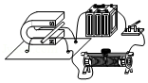
A．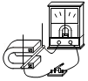 B．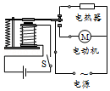 C．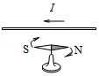 D．
18．如图是“探究导体在磁场中运动时产生感应电流产生条件”的实验装置。当导体棒水平向右运动时，灵敏电流计的指针向右偏转，为使灵敏电流表指针向左偏转，下列方法可行的是（ ）
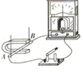
A．使铜棒竖直向下运动
B．使铜棒竖直向上运动
C．保持铜棒静止不动，使磁体水平向左运动
D．将磁体的N、S极对调，仍使铜棒水平向右运动
19．图甲是发电机原理的示意图，图乙中的“○”表示图在磁场中分别转动到1﹣4 位置时，运动方向已用箭头标出，图甲中的导线ab，下列说法正确的是（ ）
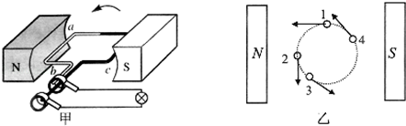
A．图甲的电路中没有电源
B．在位置1时，电路中不会产生感应电流
C．发电机产生的电流方向不变
D．在位置2时，电路中不会产生感应电流
20．如图是发电机线圈在磁场中转动一圈时经过的四个位置，电路中有感应电流产生的是（ ）
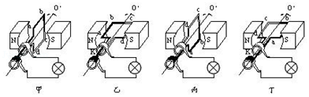
A．乙和丁 B．丙和丁 C．甲和丙 D．甲和乙
21．连接如图所示的电磁继电器的控制电路和受控电路，使得闭合开关S后，电铃工作，并请标出电磁铁的N极。
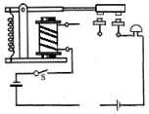
22．如图中，画出利用电磁继电器控制两只指示灯的电路，要求：闭合开关S时，红灯亮；断开S时，绿灯亮。
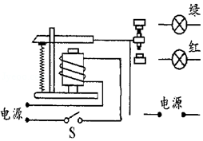
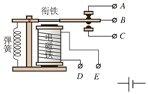
23．在如图所示的继电器上把电源连在电路里，使它成为一个电铃。这样的电铃没有铃碗，通常叫蜂鸣器。

24．为保证桥梁以及过桥车辆的安全，工作人员在桥的人口处安装了“超载检测报警系统”。检测时，当车辆重量小于限定值时，绿灯亮、红灯灭，表示可以通行；当车辆重量大于等于限定值时，红灯亮、绿灯灭，表示禁止通行。图中压敏电阻的阻值随着压力增大而减小。请用比划线代替导线完成电路连接。
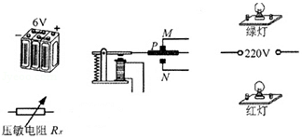
25．如图是电加热恒温箱的原理图。控制电路由电源U₁、电磁继电器、滑动变阻器R₂和热敏电阻R₁组成，其中热敏电阻R₁随温度升高阻值减小；工作电路由电源U₂和加热器R₀组成。请按照题意用笔画线代替导线将图中的控制电路和工作电路连接完整。
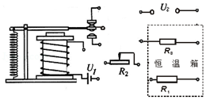
26．如图所示是某酒吧安装的火灾自动报警洒水系统。正常情况下绿灯亮起，当发生火灾时，室内温度上升到设定值时，火灾报警铃响起，同时洒水电动机启动开始洒水。请根据以上信息连接电路。
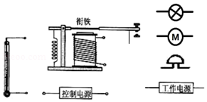

参考答案与试题解析
1．B 2．A 3．D 4．D 5．D 6．C 7．A 8．C 9．A 10．A 11．C
12．A 13．A 14．A 15．A 16．B 17．D 18．D 19．B 20．A

21．连接如图所示的电磁继电器的控制电路和受控电路，使得闭合开关S后，电铃工作，并请标出电磁铁的N极。
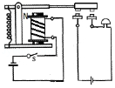

22．如图中，画出利用电磁继电器控制两只指示灯的电路，要求：闭合开关S时，红灯亮；断开S时，绿灯亮。
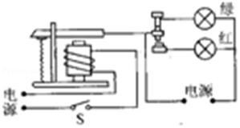

23．在如图所示的继电器上把电源连在电路里，使它成为一个电铃。这样的电铃没有铃碗，
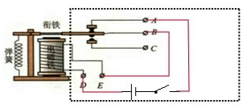

24．为保证桥梁以及过桥车辆的安全，工作人员在桥的人口处安装了“超载检测报警系统”。检测时，当车辆重量小于限定值时，绿灯亮、红灯灭，表示可以通行；当车辆重量大于等于限定值时，红灯亮、绿灯灭，表示禁止通行。图中压敏电阻的阻值随着压力增大而减小。请用比划线代替导线完成电路连接。
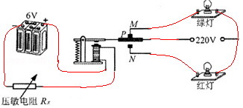

25．如图是电加热恒温箱的原理图。控制电路由电源U₁、电磁继电器、滑动变阻器R₂和热敏电阻R₁组成，其中热敏电阻R₁随温度升高阻值减小；工作电路由电源U₂和加热器R₀组成。请按照题意用笔画线代替导线将图中的控制电路和工作电路连接完整。

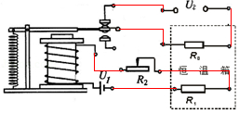

26．如图所示是某酒吧安装的火灾自动报警洒水系统。正常情况下绿灯亮起，当发生火灾时，室内温度上升到设定值时，火灾报警铃响起，同时洒水电动机启动开始洒水。请根据以上信息连接电路。
